< Számítástechnika

Mesterséges intelligencia
- Szerző: Sallai András
- Copyright © 2022, Sallai András
- Szerkesztve: 2022, 2024
- Licenc: CC Attribution-Share Alike 4.0 International
- Web: https://szit.hu

A mesterséges intelligenciáról
A mesterséges intelligencia röviden MI vagy AI. Az AI az artificial intelligence szavakból lett megalkotva.
Cél, az állandó emberi beavatkozás nélkül, intelligenciával rendelkező lényhez hasonló viselkedés.

Területek
- Robotok irányítása.
- Számolás.
- Keresés adatok között.
- Alakzatok felismerése.
- Nyelvek között fordítás.
- Természetes nyelvek megértése.
- Beszéd előállítása.

Irányzatok
Négy irányzat
Emberi módon gondolkodó rendszerek Racionálisan gondolkodó rendszerek
Emberi módon cselekvő rendszerek Racionálisan cselekvő rendszerek

Történet
Az MI előfutára már az ókorban is megjelent. A mai értelemben vett mesterséges intelligencia az 1950-s években.
Már az ókorban megpróbáltak egyes tevékenységeket gépekkel helyettesíteni.

Arisztotelész
Arisztotelész (Kr. e. 384-324) a Politika című művében automatának nevezett berendezései a rabszolgák munkáját váltotta volna ki, amik sosem valósultak meg.
A Szerszám (de Organon) című művében lefekteti logika és a szillogizmus alapjait. A matematikában és a MI fejlesztése során is használják.
Elemek című munkájában, leírja számelméleti algoritmust. Például, ebben szerepel, két szám legnagyobb közös osztója.

Turing
1950-ben Alan Mathison Turing1) egy tesztet2) javasolt, amelyet 26 fejezetben tárgyalt.
A számítógép kiállja a próbát, ha néhány írásos kérdés feltesz, például egy ember, és nem tudja eldönteni, hogy a válasz géptől vagy embertől származik.
Ehhez a számítógépeknek a következőkkel kell rendelkeznie:
- természetes nyelvfeldolgozás (párbeszéd)
- ismert vagy hallott információ tárolása
- következtetések levonása
- gépi tanulás - új következtetések levonása

Arthur Samuel
1952-ben Arthur Samuel3), dámajátszó programot készít, az akkori IBM számítógépen. A lejátszott játékok számának növekedésével javult a hatékonysága.

Dartmouth College
1956-ban az amerikai Dartmouth College 10 tudós a következőket fogalmazza meg, mit kell tudni egy gépnek:
- nyelvhasználat
- elvont fogalmak ismerete
- problémamegoldás

Deep Blue
1997-ben a Deep Blue 4) sakkszámítógép 6 játszmában legyőzi Garri Kaszparovot. 5)

Geoffry Hinton
2006-ban Geoffry Hinton6) megalkotja a deep learning fogalmát. Kutatásai között algoritmusokkal foglalkozott, amik objektumokat és szövegeket ismert fel videókon, képeken.

Turing-teszt egy gép teljesíti
2014 egy gép sikeresen teljesíti a Turing-tesztet

Nyílt levél
2015-ben 3000 fejlesztő találkozik.
Nyílt levelet írnak alá, ami figyelemfelhívás az autonóm fegyverek veszélyeire, amelyek emberi beavatkozás nélkül választják ki a céljaikat Részt vett többek között: Elon Musk, Steve Wozniak és Stephen Hawking
Felhívás:
- https://arstechnica.com/gadgets/2015/07/musk-hawking-wozniak-call-for-ban-on-autonomous-weaponry-and-military-ai/
Magyar cikk:
- https://gyartastrend.hu/cikk/vilaghiru-tudosok-nyilatkozata-az-autonom-fegyverek-ellen

AlphaGo
- 2016, AlphaGo program.
- Google által fejlesztett MI,
- Megver egy profi kínai Go játékost.
- https://hu.wikipedia.org/wiki/AlphaGo

Kutatások
Telek és nyarak. Így nevezik lelkesítő eredményeket és a kudarcokat. A kudarcok terméketlen időszakokat és a támogatások jelentenek.
Az internet megjelenése nagyot lendített a kutatásokban.
Fontos tudni: Az intelligencia nem egyenlő a tudással. A hatékony tanuláshoz azonban nagy-mennyiségű adat szükséges.

Források
- https://neuronsolutions.hu/20211026-a-mesterseges-intelligencia-rovid-tortenete/
- http://real.mtak.hu/133491/1/Gastro_2021_03_Buz%C3%A1s.pdf
- https://www.europarl.europa.eu/news/hu/headlines/society/20200827STO85804/mi-az-a-mesterseges-intelligencia-es-mire-hasznaljak
- https://debtech.blog.hu/2019/12/05/mesterseges_intelligenciak_tortenete
- https://people.inf.elte.hu/fekete/algoritmusok_msc/wumpus/Russel_Norvig_MI_2ed.pdf

Gépi tanulás
A számítógépek nem csak a programozott mintákat képesek felismerni. Sok minta alapján akár bonyolult mintákat is felismerhetnek, így egy-egy problémára saját megoldásokkal állhatnak elő.
Példák a használatra:
- betegség felismerése bizonyos jelekből
- karakterek felismerése
- beszélő robot
- önvezető autó
- célzott reklámok, hirdetések
- gazdasági előrejelzések
- képek elemzése

A tanulás fajtái
- felügyelt
- nem felügyelt
- megerősített

Felügyelt tanulás
Adott a tapasztalatok egy halmaza. Az adatokat felcímkézzük bizonyos céllal.
- spam szűrő
- célzott reklám, hirdetés

Nem felügyel tanulás
A rendezetlen adatokon a rendszer képes felismerni bizonyos csoportokat, de nem áll rendelkezésre egy célérték.
Például hasonló viselkedésű ügyfelek keresése.

Megerősített tanulás
Az adott rendszer a hibákból tanul. A rendszer eleinte sokat hibázik, amikről visszajelzést kap.
- arcfelismerés

Neurális hálózatok
Az idegsejt idegen szóval, neuron. Az idegrendszer neuronokból áll. A biológiai neuronok összekapcsolt hálózatát neurális hálózatnak hívjuk.
Egy neuron, egy sejt, aminek van egy sejtmagja, meg egy vagy több nyúlványa.
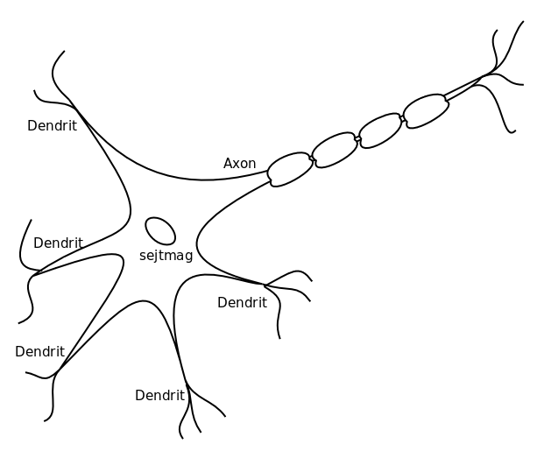

Működés
A neuron a dendriten keresztül impulzusokat kap. Megfelelő számú impulzus esetén a neuron az axonon keresztül impulzust bocsájt ki, „tűzel”.

Mesterséges nurális hálózat
A biológiai nurális hálózat néhány tulajdonságát modellezi.

Gépi látás
A gépi látás, tulajdonképpen képfeldolgozás. Algoritmusok, amelyek megértik mi van egy képen illetve egy videón.
- képosztályozás
- objektum azonosítás és követés
  - forgalmi tábla, gyalogos, járművek
- kiterjesztett valóság (augmented reality)
  - valós képekre mesterséges objektumok megjelenítése
- képek előfeldolgozása
  - képek nyújtása egységes méretre
  - színcsatornák egyesítése (szürke kép színessé konvertálása)
Konkrétabb példa:
gyártósoron minőség-ellenőrzés (CNC eszterga)
Forrás:
- https://www.cnc.hu/2018/02/a-gepek-tolunk-tanultak-gepi-latas-a-gyakorlatban/

MI
- https://www.useblackbox.io/ - Szoftverfejlesztéshez, VSCode bővítménnyel
- https://koala.sh/ - Általános célú
  - https://koala.sh/chat
- https://you.com/ - Általános célú
- https://gemini.google.com/ - Általános célú
- https://chat.openai.com/ - Általános célú
  - https://platform.openai.com/
- https://askai.glarity.app/search
- https://www.bing.com/chat
- https://dream.ai/ - Képek generálása
- https://www.canva.com/hu_hu/ - Tervezés
- https://deepai.org/chat - Általános

1)
2)
3)
4)
5)
6)

